ГАУ «НИАЦ»: Определена динамика изменения цен на строительные материалы в феврале 2023 года
10.03.2023
Государственное автономное учреждение города Москвы «Научно-исследовательский аналитический центр» (ГАУ «НИАЦ»), подведомственное Комитету города Москвы по ценовой политике в строительстве и государственной экспертизе проектов (Москомэкспертиза), сообщает о результатах ежемесячного мониторинга отпускных цен на строительные материалы в феврале 2023 года.
Генеральный директор ГАУ «НИАЦ» Юлия Николенко рассказала о результатах проведения ежемесячного мониторинга отпускных цен на материалы, применяемые в строительстве за февраль 2023 года.
«Сотрудники нашего Центра на регулярной основе осуществляют полный спектр аналитических работ и наблюдений, а также ведут разработку расценок и сметных показателей для материалов, применяемых при реализации строительных работ в столице. Так, по итогам мониторинга за февраль по сравнению с январем 2023 года отмечается рост цен на арматурную сталь (с 2 до 14%), кабельно-проводниковую продукцию (на 4%), горюче-смазочные материалы (на 1%), стальные трубы (на 1%) и запорно-регулирующую арматуру (на 1%). На 2% отмечается снижение цен на кирпич», — отметила Юлия Николенко.
Без изменений относительно предыдущего периода остались цены на песок и щебень, бетонные смеси и пиломатериалы.
В рамках актуализации и сопровождения территориальной сметно-нормативной базы для города Москвы (ТСН-2001) ГАУ «НИАЦ» уполномочен на проведение ежемесячного анализа отпускных цен на строительные ресурсы — материалы, изделия, конструкции. Полученные данные становятся основой сборников коэффициентов (индексов) пересчета в текущий уровень цен сметной стоимости строительно-монтажных работ, а также могут дать альтернативные варианты для импортозамещения.

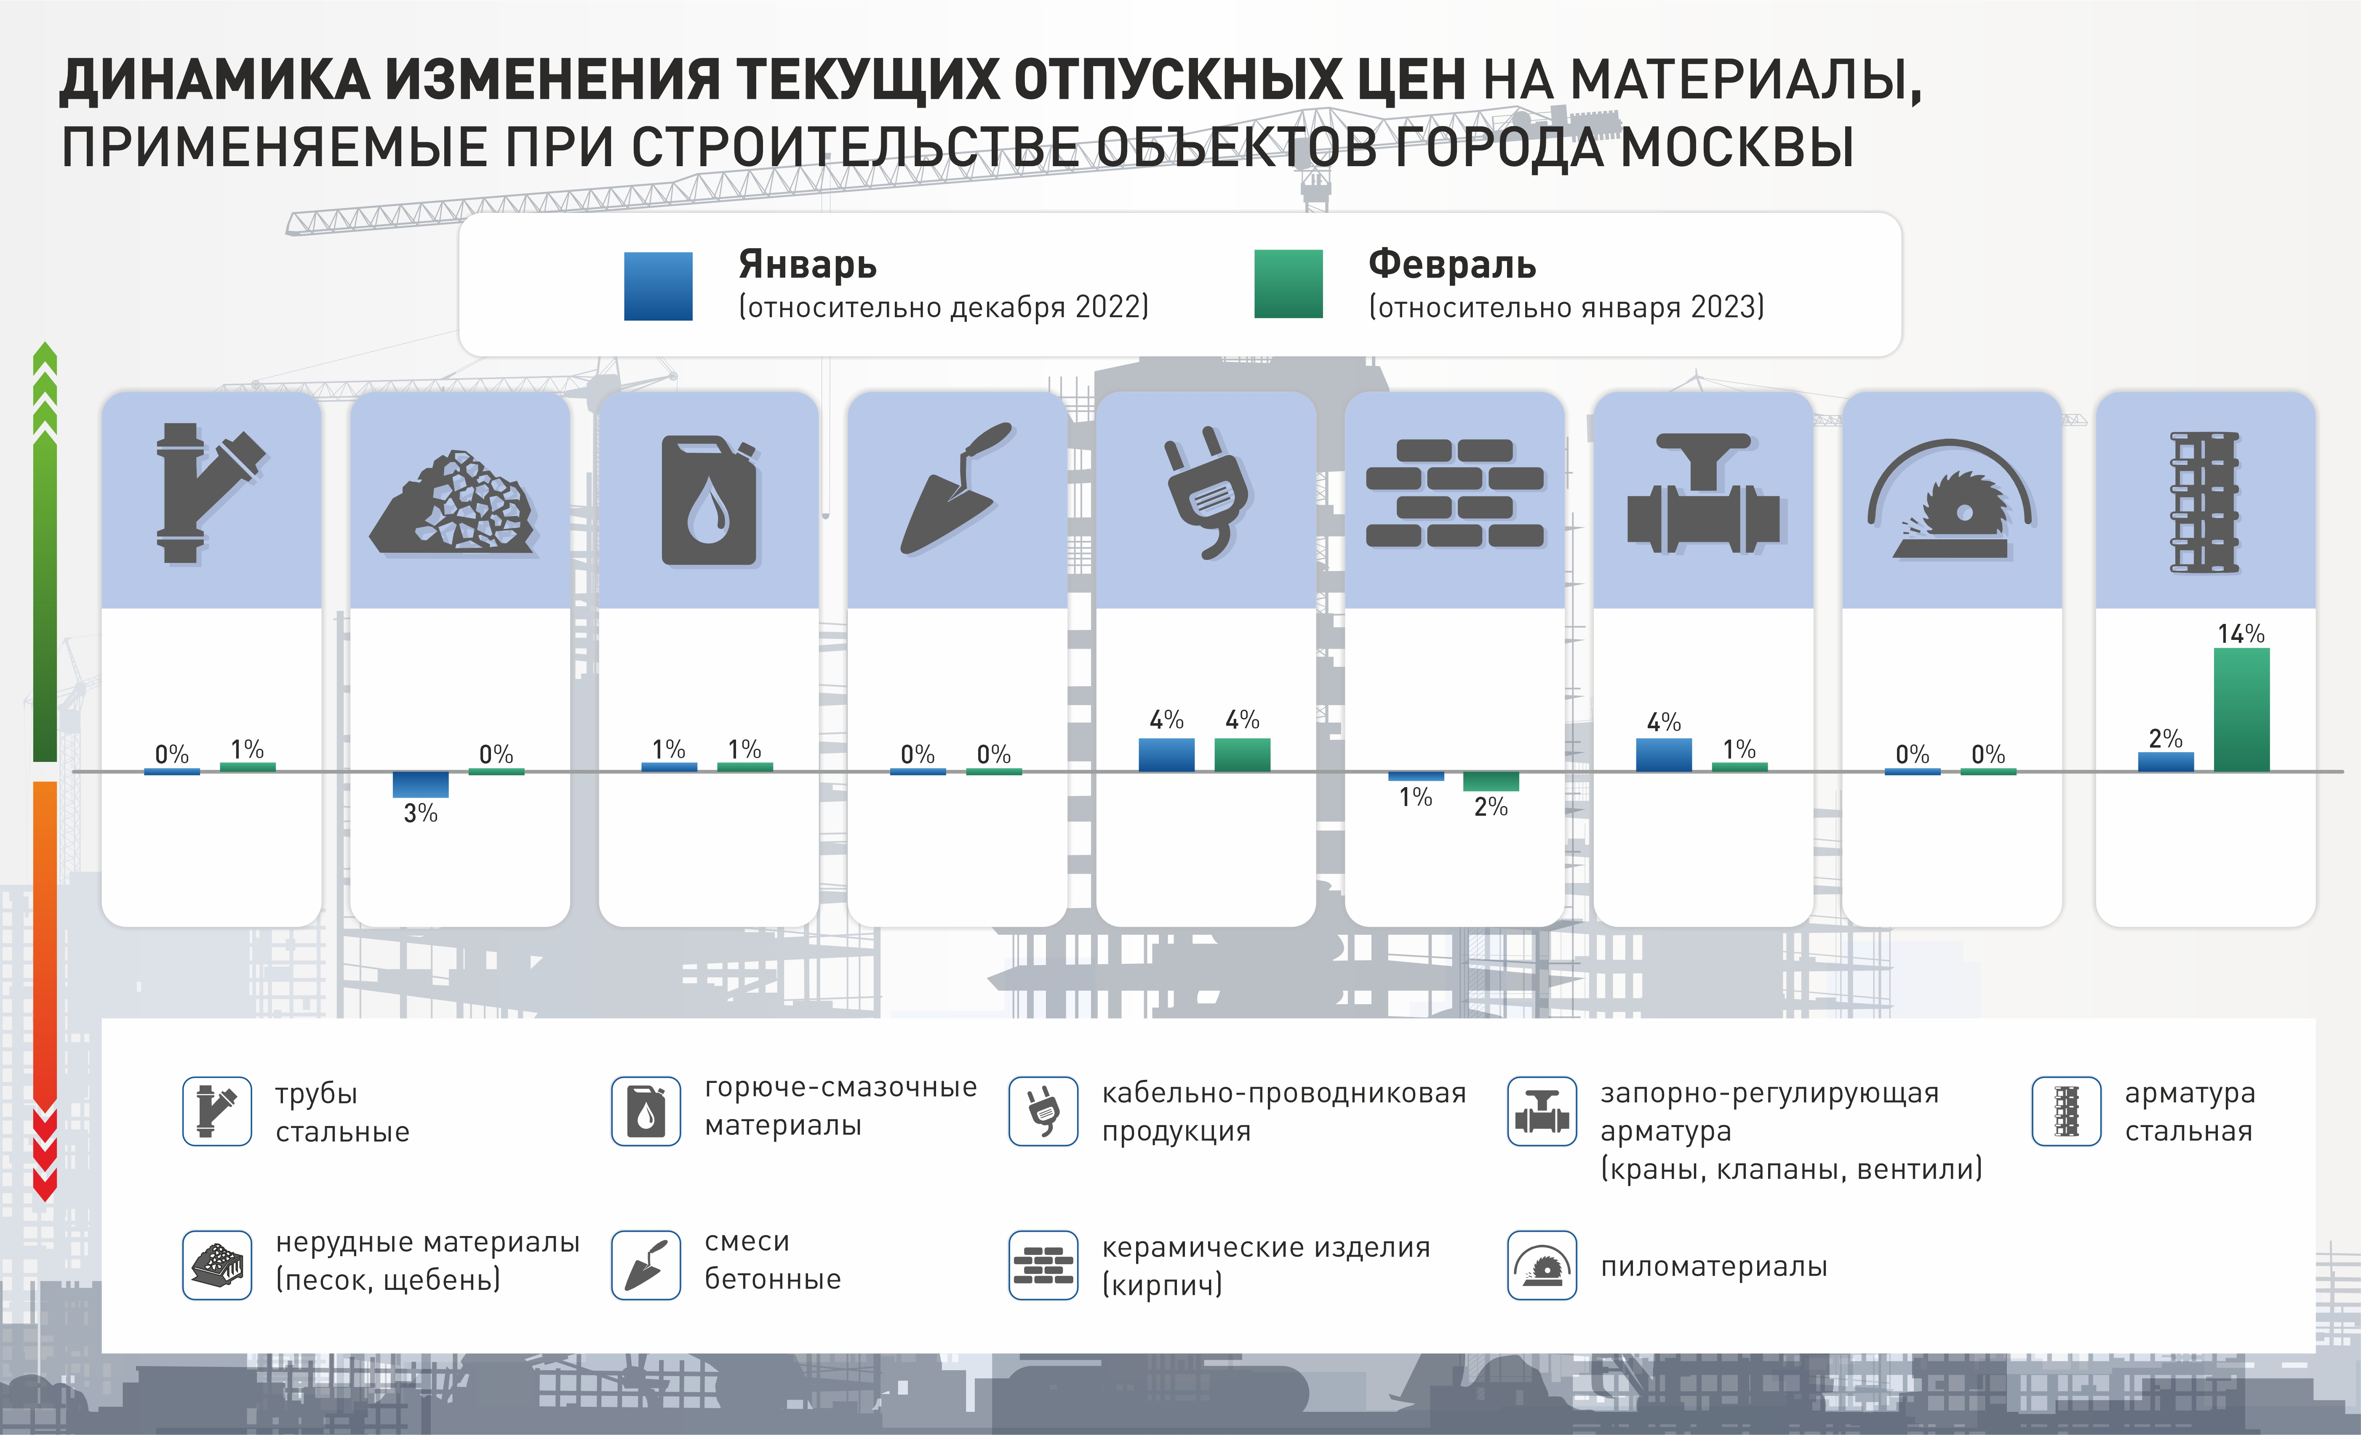

Адрес страницы: http://niac.mos.ru/presscenter/news/detail/11457170.html
ГАУ города Москвы «Научно-исследовательский Аналитический Центр»

